Pers Devleti Öncesi Bölge Tarihi

İran Platosu’nda Tunç Çağı, İÖ c. 3400-3300- İÖ 1400-1300 yılları arasına tarihlendirilir. İÖ 1400-1300 yılları ile Demir Çağı başlatılır.
Bölgedeki modern arkeolojik araştırmalar, antik dönemde Elam olarak bilinen Kuzistan ovalarında başlamıştır. Buradaki en önemli yerleşim olan Susa’daki kazı çalışmaları Fransız bir heyet tarafından İÖ 1897 yılında başlatıldıktan sonra aralıklı olarak 1977 yılında dek sürdürülmüştür. Kazılarda pek çok Proto-Elam tableti ve silindir mühürleri ortaya çıkarılmıştır. Susa III olarak adlandırılan Proto-Elam kültürünün coğrafyası; yazılı tabletler, silindir mühürleri ve belirli tipteki çanak çömleklerin yayılım alanları ile belirlenmiştir. Bu kültürün ticaret ağı, Susa’dan doğuda Şehr-i Sokhteh, kuzeyde Tepe Hissar’a dek uzanmıştır.
Proto-Elam kültürünü yansıtan bir diğer önemli merkez, Parsa Bölgesi’nde, Susa’nın yaklaşık 450 km. güneydoğusunda bulunan Tell Malyan (Ansan)’dır.

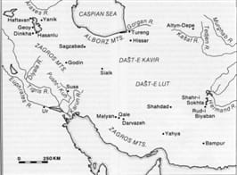
(http://www.iranicaonline.org/articles/bronze-age)

Güneydoğu Mezopotamya ve İran Platosu’nun Güneybatısında varlık gösteren Elam medeniyeti, ticaret yolları üzerindeki konumu ve Mezopotamya ile yakın ilişkileri sayesinde hızla yükselmiştir.
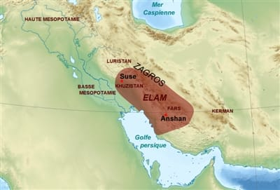
(https://commons.wikimedia.org/wiki/File:Elam_localisation.png)

Elamlar İÖ 2225 yılına dek Sümer ve Akkad tarihi ile sıkı bağlantılı olarak varlık göstermişlerdir. Akad kralı I. Sargon (MÖ 2334-2279)’a ait yazıtlarda Elam ülkesi ile olan savaşlar konu edilmiş ve bu sayede Elam merkezleri ve krallarına ilişkin bilgi edinilmiştir. Elam tarihinin İÖ 2265-745 yılları arasındaki dönemi Babil Devleti ile, İÖ 745-646 arasındaki dönemi ise Asur Devleti ile ilişkileri bakımından öne çıkar. Asur Kralı Asurbanipal İÖ 646’da Susa’yı yerle bir ederek Elam Krallığını yıkmıştır.

